Meranie teploty a vlhkosti pomocou RaspberryPi Pico W a odosielanie na server a vkladanie údajov do databázy

Hardvér:

Zariadenie na meranie teploty a vlhkosti:

* Rapberry Pi Pico W 2022
* Senzor DHT22 (na meranie teploty a vlhkosti)
* Breadboard
* Prepojovacie drôty
* Micro USB

Zariadenie Server:

* Raspberry Pi 3 Model B
* Micro SD karta 32 GB
* Adaptér na micro USB

Wifi router Huawei s adaptérom

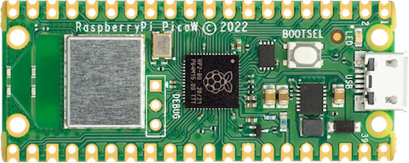

Obrázok 1 Raspberry Pi Pico W

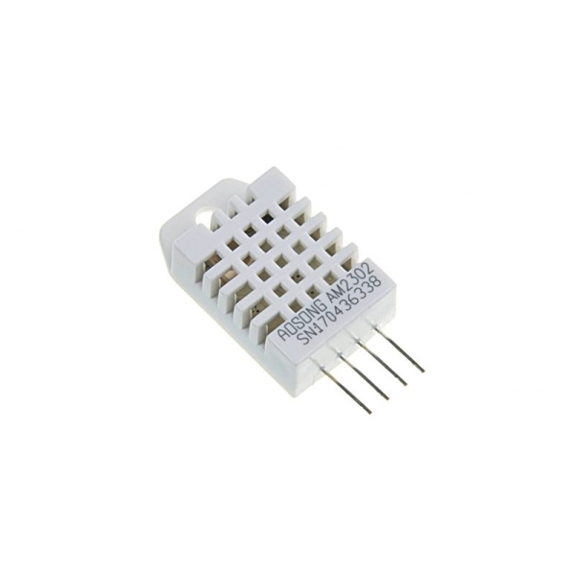

Obrázok 2 Senzor DHT22

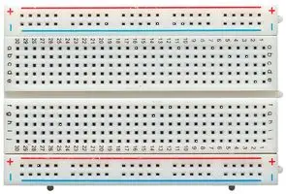

Obrázok 3 Breadboard

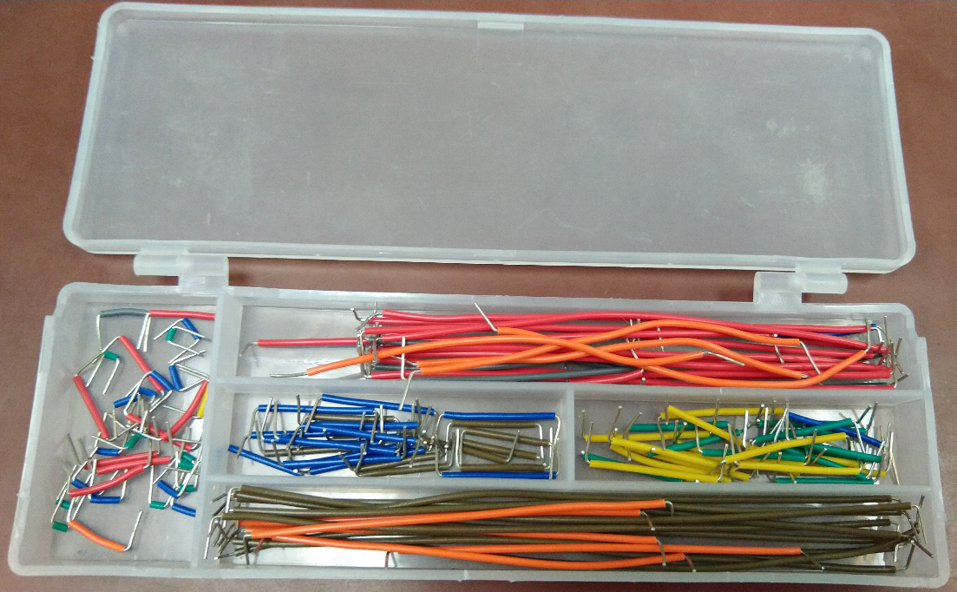

Obrázok Súprava prepojovacích drôtov na breadboardy

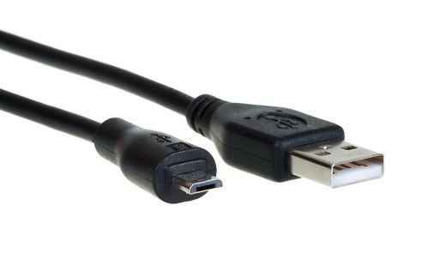

Obrázok Micro USB

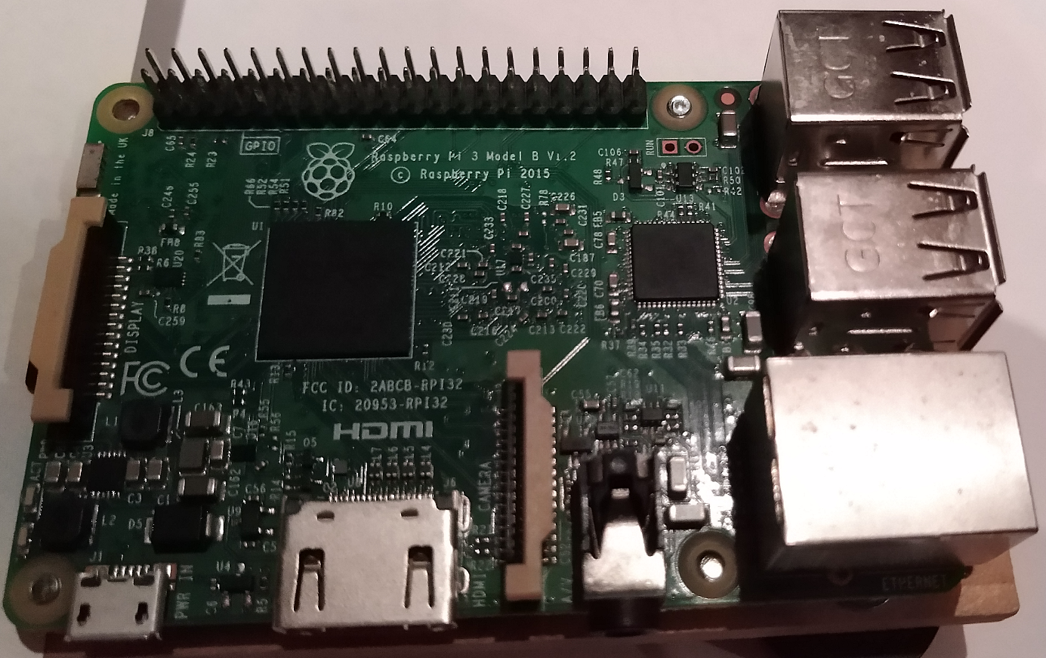

Obrázok Raspberry Pi 3 Model B V1.2 (2015)



Obrázok Micro USB

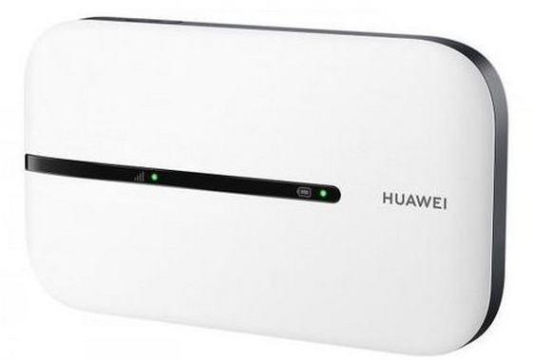

Obrázok Wifi router Huawei

Inštalácia softvéru:

Raspberry Pi Pico W 2022:

Nainštalujeme podľa stránky

<https://projects.raspberrypi.org/en/projects/get-started-pico-w/1>

tu si stiahneme inštaláciu.

Softvér na prácu na PC programovanie Raspberry Pi

Na stránke <https://thonny.org/> stiahneme inštaláciu prostredia Tonny.

# Thonny Python IDE for beginners

Môžeme si vybrať v závislosti od vášho operačného systému. Zvolila som pre Windows



Naprogramovať server: podľa videa <https://www.youtube.com/watch?v=WM0XM4cGMlI>

Na komunikáciu so serverom aplikácia putty:

<https://www.putty.org/> Download PuTTY a nainštalovať do PC

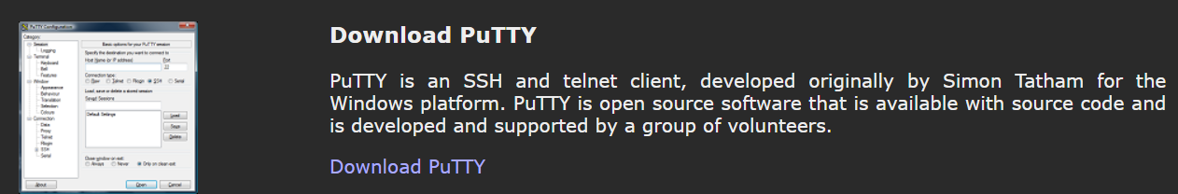

Zapojenie Raspberry Pi Pico W a senzora DHT22 na breadboarde:

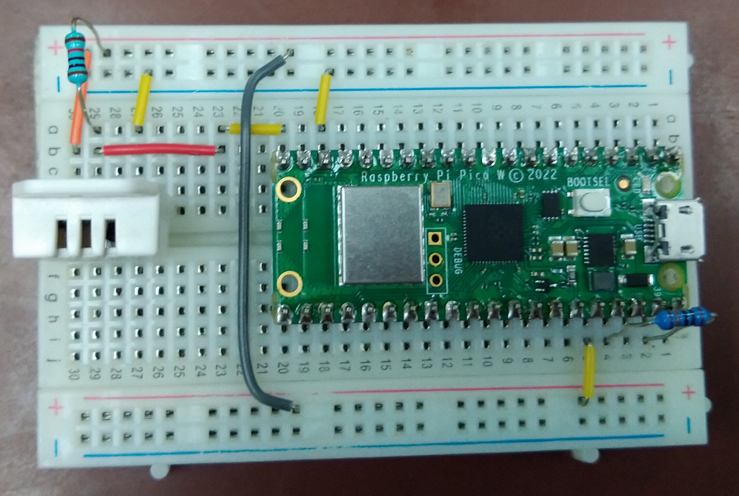

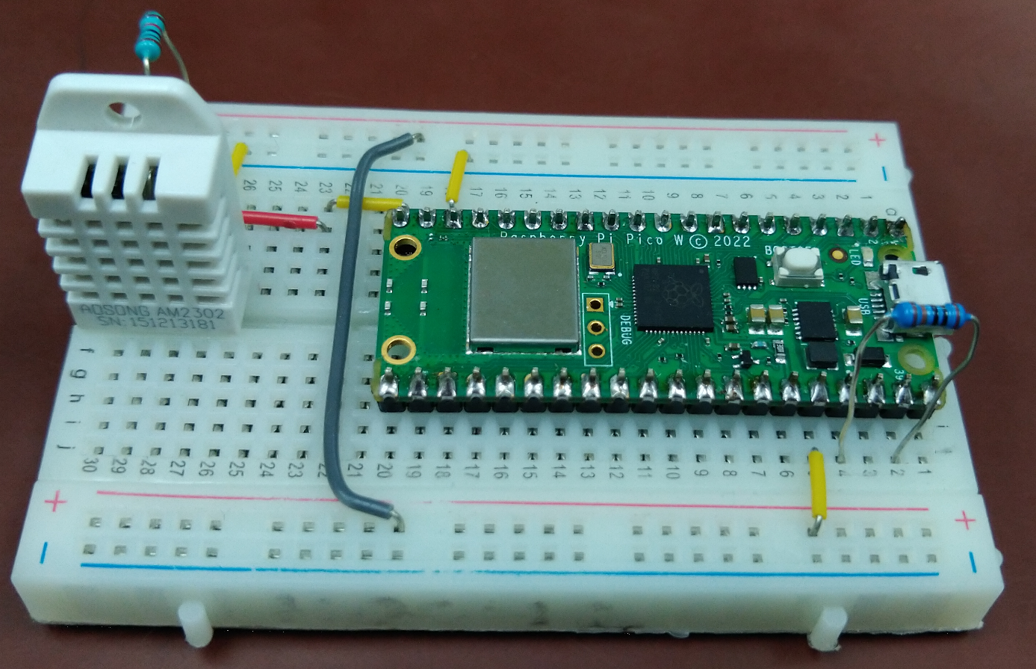

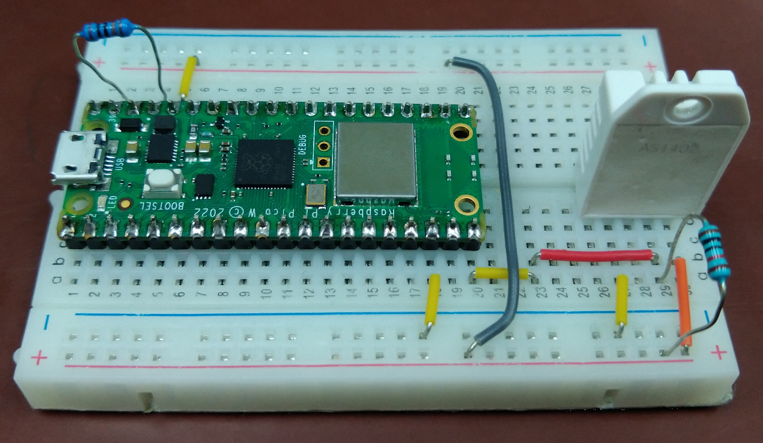

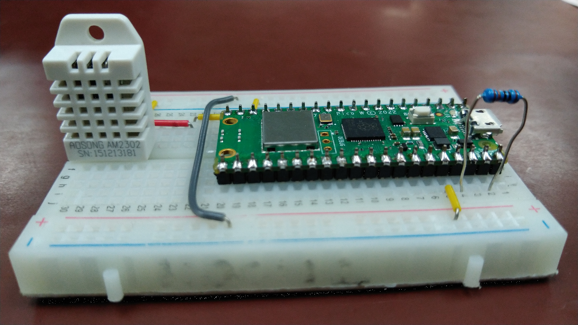

Celé zapojenie:

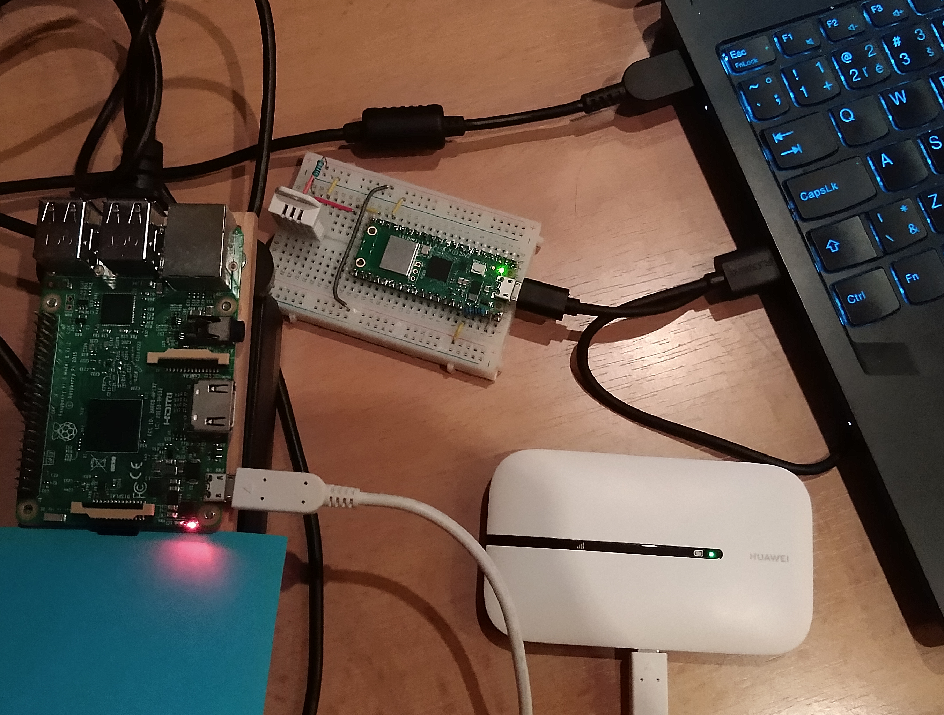

Program:

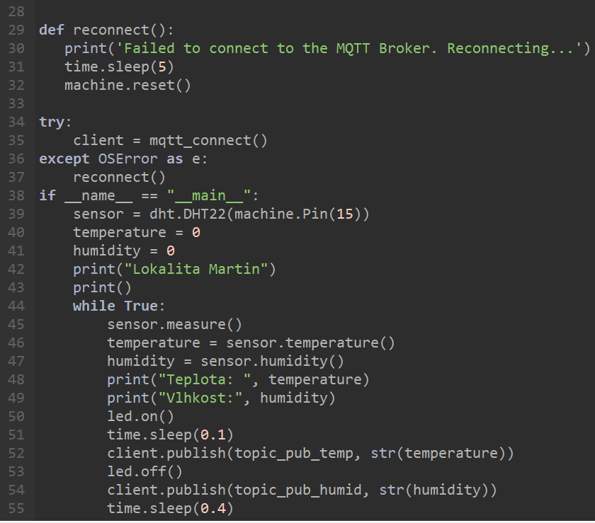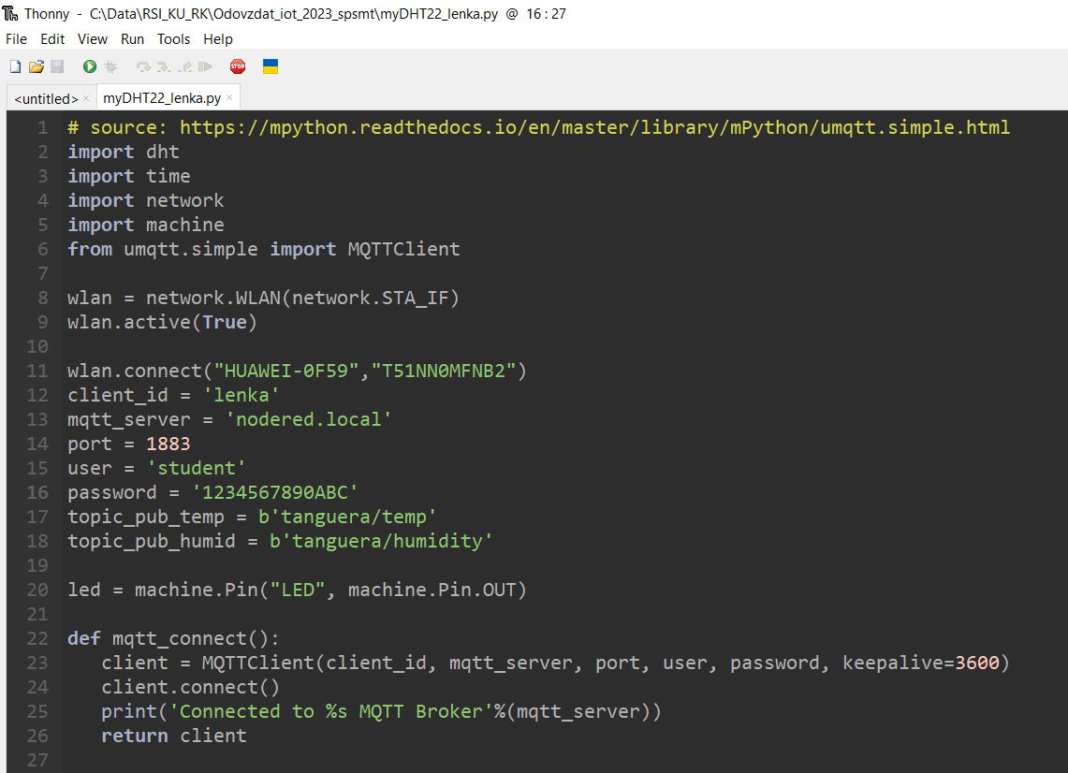

Výstupy:

Thonny aplikácia: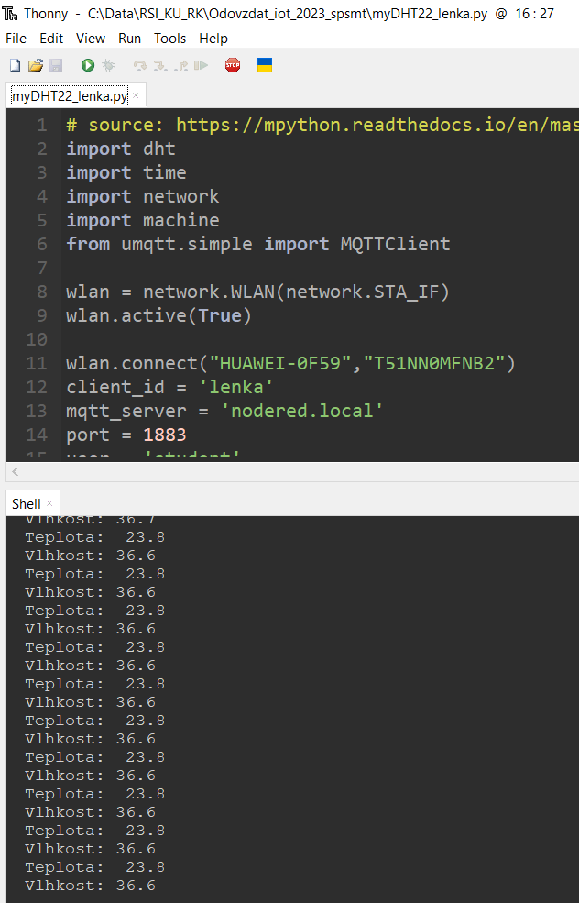

Nodered:

nodered.local:1880

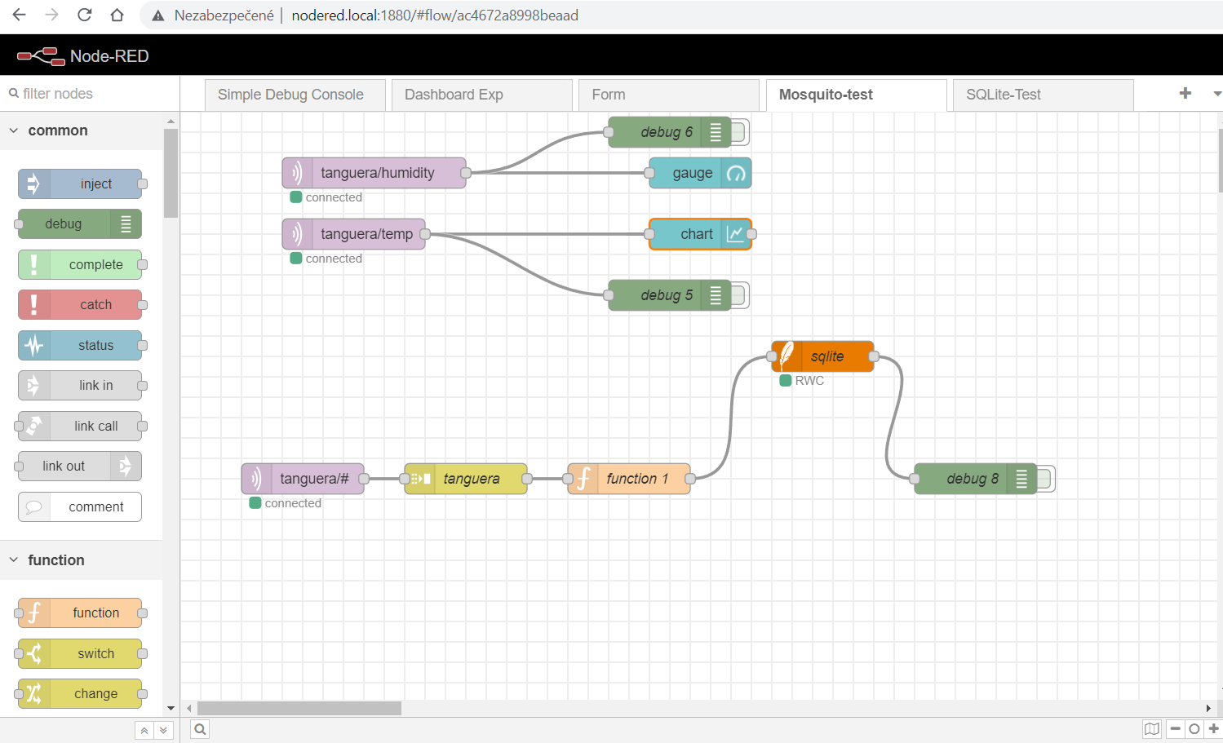

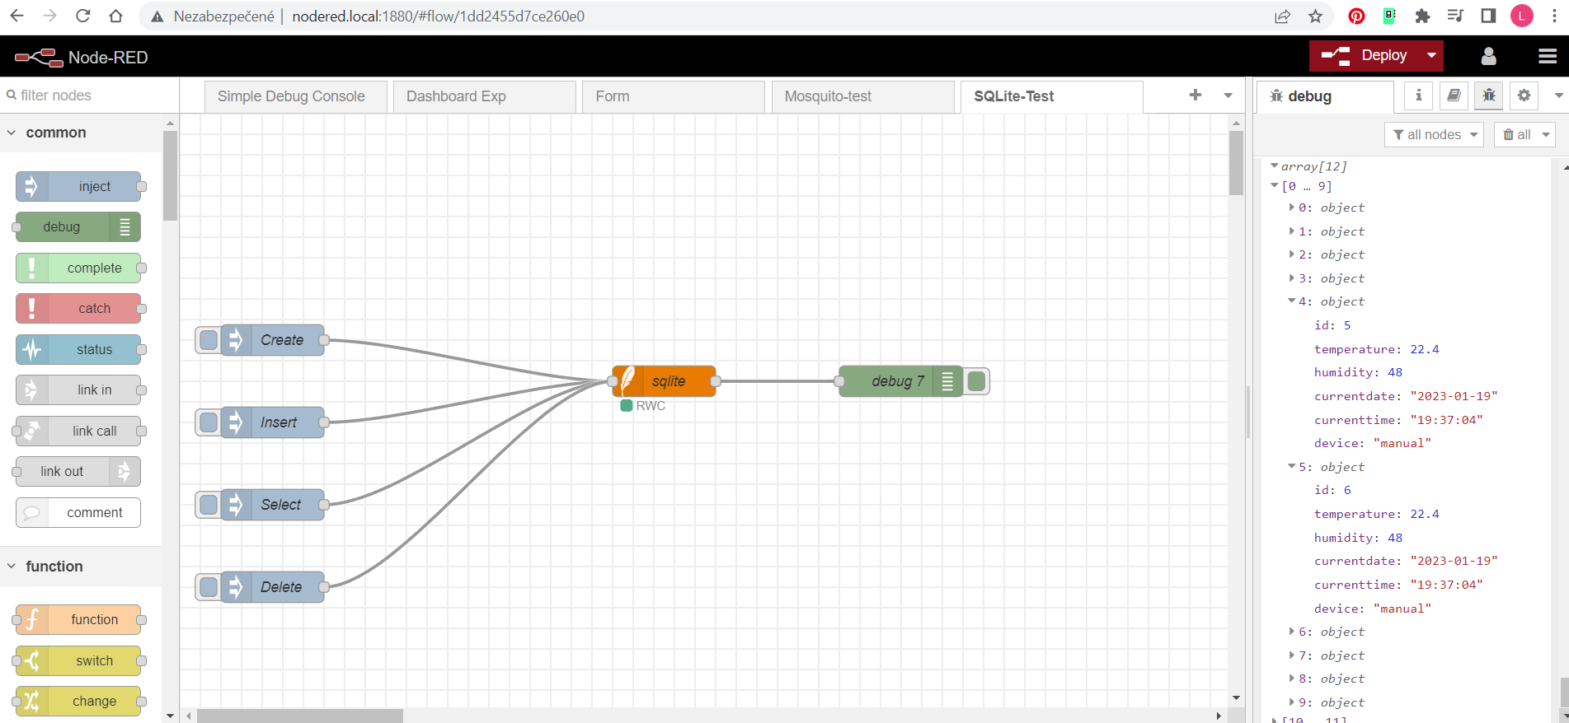

nodered.local:1880/ui

aktuálna vlhkosť a graf vývoja teploty

